# 步骤1：打开中控（需要1.2.6版本及以上）如下，点击“获取Token”。

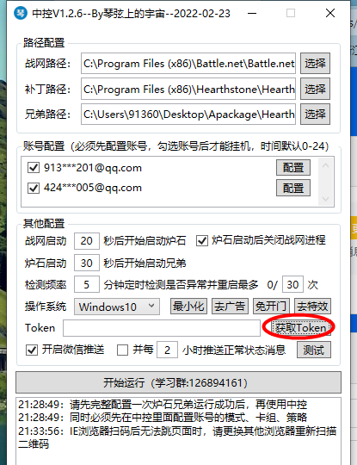

# 步骤2：进入到推送官网如下（建议默认浏览器设置为Edge或者Chrome浏览器，IE可能无法跳转），然后点击“登录查看Token”。

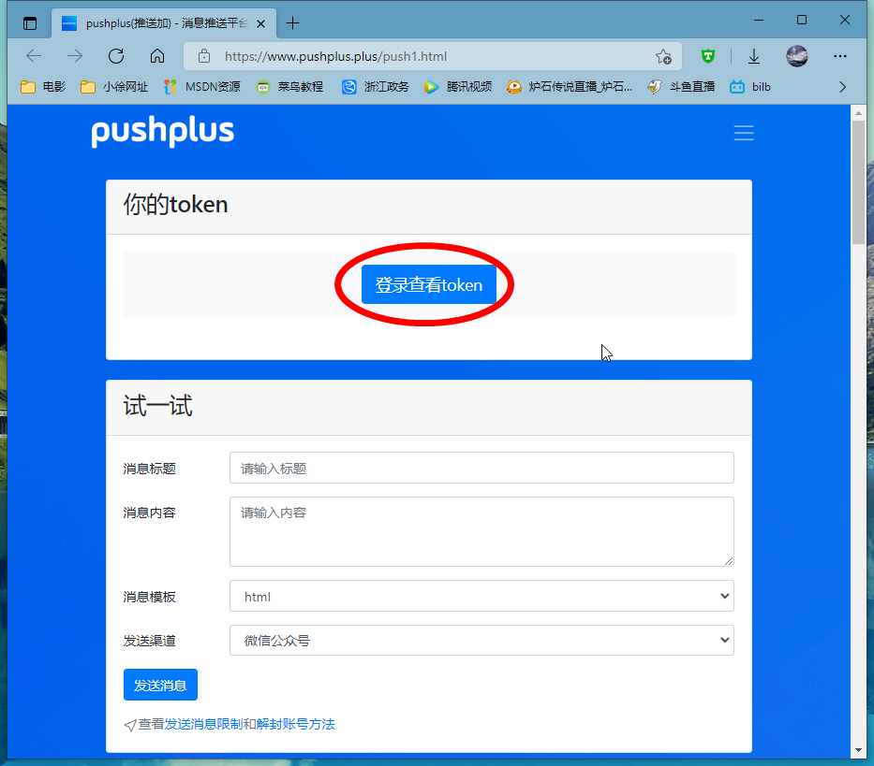

# 步骤3：进入到微信扫码登录如下，使用自己的微信扫码登录即可。

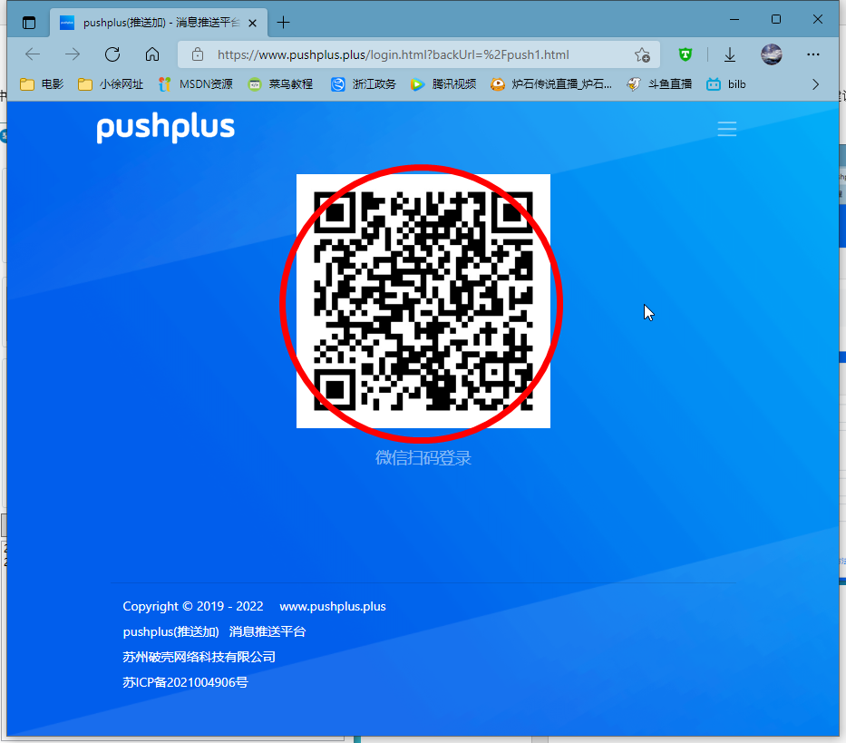

# 步骤4：微信扫码登录后如下，使用一键复制将自己的Token复制好。

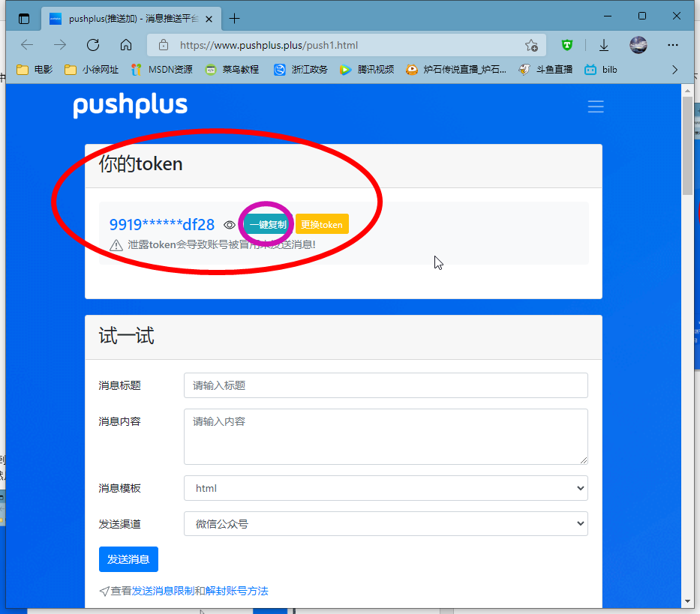

# 步骤5：将一键复制的Token复制到如下输入框内，必须使用Ctrl+V，鼠标右键无法复制。

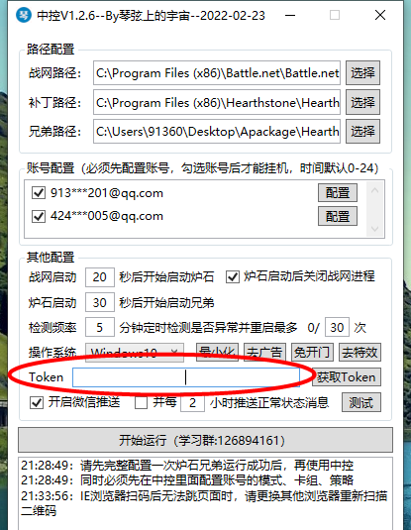

# 步骤6：复制后，必须勾选开启微信推送，后面绿色部分功能根据需要勾选。

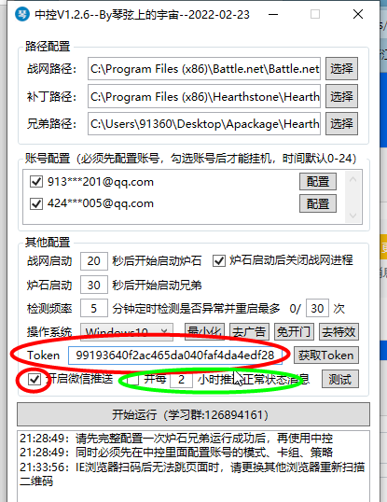

# 步骤7：全部配置完成后，点击测试。

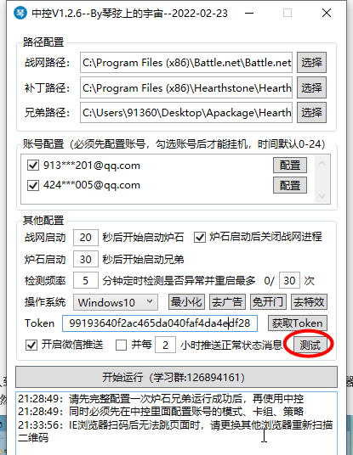

# 步骤8：点击测试后，收到微信消息推送成功表明配置正确无误。

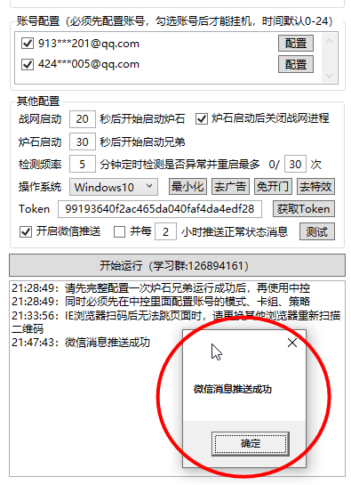

# 步骤9：然后查看微信，收到如下信息时，大功告成。

